情报回扫

涉及模块:shurimaster/shuri

Shurimaster负责回扫任务的创建，在创建过程中涉及回扫包的上传/解析/写入ES/写入mysql记录
回扫任务按照调度周期分两种：
- 全局周期调度任务(全局只有一个)
配置信息存储在system_config表中，记录调度周期回扫数据范围等
一旦配置了周期调度任务，JOB_DATA表中会添加任务，用于实际回扫任务的创建，即往intelligence_scan插入待执行记录

- 一次性任务
每次创建都往表intelligence_scan 添加回扫任务记录

回扫可以使用内置情报回扫，也可以上传自定义情报包回扫
使用内置情报包上传的时候会直接解析情报包并写入ES(创建临时索引)，解析和写入过程复用的之前情报更新的逻辑

Shuri 负责具体回扫任务的执行
任务调度：
misc中有定时任务，每5分钟触发一次回扫任务调用
调度入口在
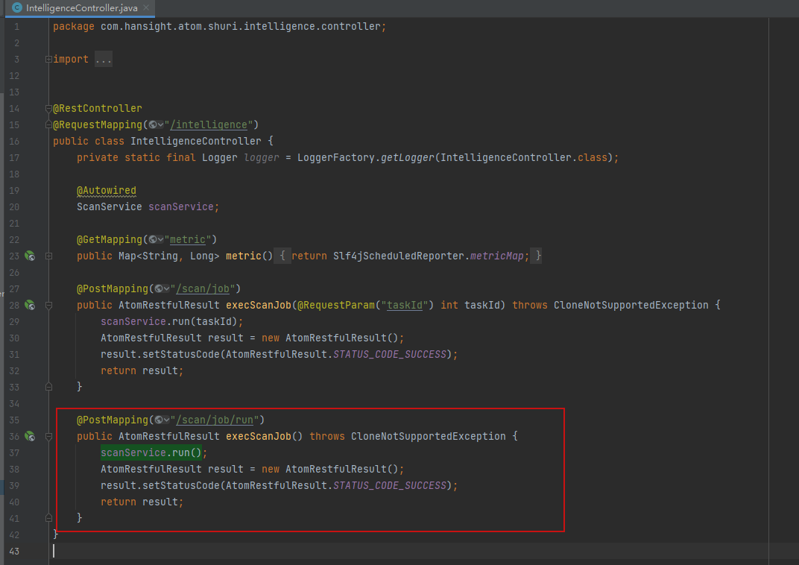
回扫任务的运行实际在线程数量为1的线程池里，即回扫任务的并发度是1，每次调度都会判断当前线程池里有没有正在运行的任务，如果没有才会从表里取出可执行的任务进行执行

任务运行：
执行入口ScanTask.scan
加载回扫任务需要的情报信息到内存构建pattern
如果是全量回扫任务，如果实时任务的pattern已经加载完成那这里可以直接复用，如果没有加载完成则会重新加载一遍
如果是自定义回扫包任务，则会抽取对应索引中情报加载到内pattern中
从告警中抽取已经命中过的IOC信息放在内存中用于去重
然后开始按照顺序执行匹配：IP_PORT、Domain、Hash、Ipreputation的匹配

四种情报匹配逻辑复用的实时情报匹配逻辑

